Breuken

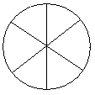
De hele taart kost €18,-
Hoeveel kost 1 stuk? € 3,00
Hoeveel kosten 4 stukken? € 12,00

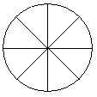
De hele taart kost €12,-
Hoeve el kost 1 stuk? € 1,50
Hoeveel kosten 3 stukken? € 4,50
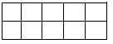
De hele taart kost €11,-
Hoeveel kost 1 stuk? € 1,10
Hoeveel kosten 5 stukken? € 5,50

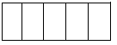
De hele taart kost €15,-
Hoeveel kost 1 stuk? € 3,00
Hoeveel kosten 4 stukken? € 12,00
Reken uit hoeveel het kost. Als het nodig is teken je de stukken in de taart.
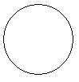
De hele taart kost €12,-
Hoeveel kost  deel? € 4,00
Hoeveel kost ¼ deel? € 3,00
Hoeveel kost ¾ deel? € 9,00

